Додаток 1
до Положення про приватизацію об’єктів комунальної власності
Лозівської міської територіальної громади (малу приватизацію)

ЗАЯВА
про включення об’єкта комунальної власності Лозівської міської територіальної громади
до переліку об’єктів, що підлягають приватизації
(для юридичних осіб)
(заповнюється друкованими літерами)
Об’єкт малої приватизації
єдиний майновий комплекс , окреме майно , об’єкт незавершеного будівництва , об’єкти соціально-культурного призначення

пакет акцій (частка) розміром |  |  |  |  | % статутного капіталу акціонерного товариства

Відомості про об’єкт малої приватизації

Найменування об’єкта малої приватизації

Відомості про комунальне підприємство, господарське товариство (для пакетів акцій, часток)

Код юридичної особи згідно з ЄДРПОУ

Повне найменування юридичної особи

Місцезнаходження відповідного об’єкта приватизації | Поштовий індекс

Область |  | Автономна Республіка Крим

Місто |  | Селище міського типу |  | Селище |  | Село

Вулиця (інший тип елемента вулично-дорожньої мережі) – зазначається разом із назвою

Будинок №

Продовження додатка 1
Відомості про балансоутримувача об’єкта приватизації

Код юридичної особи згідно з ЄДРПОУ

Повне найменування юридичної особи

Місцезнаходження балансоутримувача об’єкта малої приватизації | Поштовий індекс

Область |  | Автономна Республіка Крим

Місто |  | Селище міського типу |  | Селище |  | Село

Вулиця (інший тип елемента вулично-дорожньої мережі) – зазначається разом із назвою

Будинок №

Заявник – юридична особа

Код юридичної особи згідно з ЄДРПОУ

Повне найменування юридичної особи

Повне офіційне найменування держави, де зареєстрований заявник

Місце знаходження юридичної особи | Поштовий індекс

Україна |  | Область |  | Автономна Республіка Крим

Інша країна

Місто |  | Селище міського типу |  | Селище |  | Село

Вулиця (інший тип елемента вулично-дорожньої мережі) – зазначається разом із назвою

Будинок |  |  |  |  |  |  |  | Корпус |  |  |  |  |  | Тип приміщення* |  |  |  |  |  |  |  |  | №
*Зазначається тип приміщення – квартира, кімната, кабінет, офіс тощо.

Продовження додатка 1
Уповноважена особа заявника
Прізвище
Ім’я
По батькові
Посада

Паспортні дані |  | серія |  |  | номер

Дата видачі паспорта
 |  | / |  |  | /

Ким виданий паспорт (найменування органу, що видав паспорт)

Інформація для здійснення зв’язку з юридичною особою
Телефон 1 |  |  |  |  |  |  |  |  |  |  |  |  |  |  |  |  |  |  | Телефон 2
+ |  |  |  |  |  |  |  |  |  |  |  |  |  |  |  |  |  |  | +
Факс |  |  |  |  |  |  |  |  |  |  |  |  |  | Адреса сторінки в мережі Інтернет
+

Адреса електронної пошти

Інші відомості

 | ^{(посада)} |  | ^{(підпис)} |  | ^{(Прізвище, ініціали)}
Дата заповненя заяви
 |  | / |  |  | /

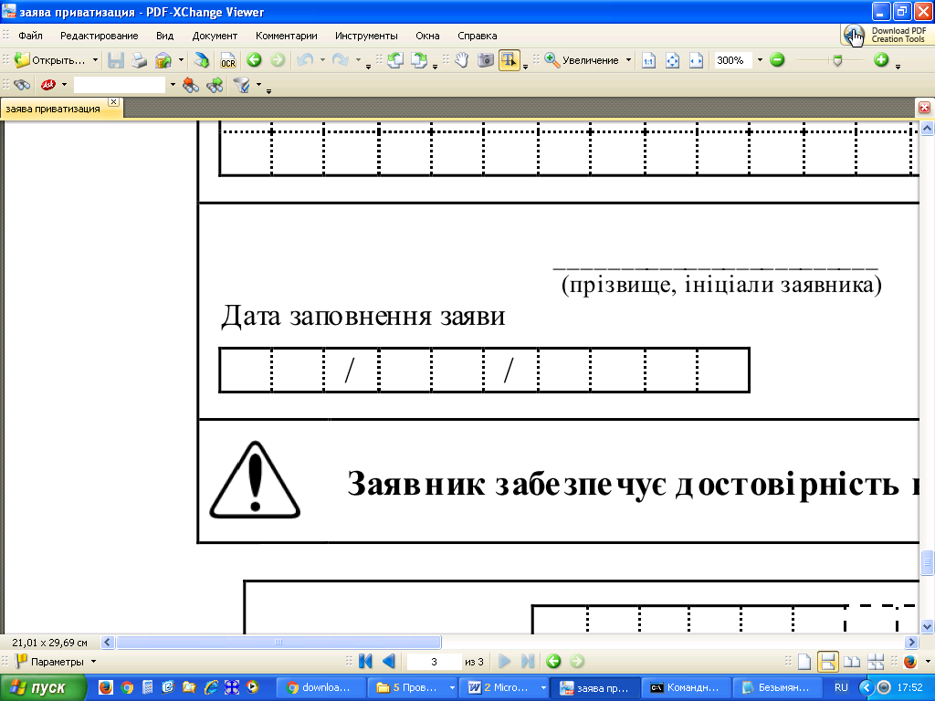
Заявник забезпечує достовірність наданої інформації та повноту поданих документів.

Вхідний № |  |  |  |  |  |  |  |  |  |  | Усього прийнято від заявника сторінок

 |  |  | / |  |  | / |  |  |  |  |  |  |  | М. П.
Дата надходження заяви до Лозівської міської ради Харківської області |  |  |  |  |  |  |  |  |  |  |  | прізвище, ініціали, підпис відповідальної особи |  | М. П.

(заповнює структурний підрозділ, до повноважень якого належить
реєстрація вхідної кореспонденції)

Секретар міської ради Юрій КУШНІР

Євгеній Подгора, 066 655 45 49

Додаток 2
до Положення про приватизацію об’єктів комунальної власності Лозівської міської територіальної громади (малу приватизацію)

ЗАЯВА
про включення об’єкта комунальної власності Лозівської міської територіальної громади
до переліку об’єктів, що підлягають приватизації
(для фізичних осіб)
(заповнюється друкованими літерами)
Об’єкт малої приватизації
єдиний майновий комплекс , окреме майно , об’єкт незавершеного будівництва , об’єкти соціально-культурного призначення

пакет акцій (частка) розміром |  |  |  |  | % статутного капіталу акціонерного товариства

Відомості про об’єкт малої приватизації

Найменування об’єкта малої приватизації

Відомості про комунальне підприємство, господарське товариство (для пакетів акцій, часток)

Код юридичної особи згідно з ЄДРПОУ

Повне найменування юридичної особи

Місцезнаходження відповідного об’єкта приватизації | Поштовий індекс

Область |  | Автономна Республіка Крим

Місто |  | Селище міського типу |  | Селище |  | Село

Вулиця (інший тип елемента вулично-дорожньої мережі) – зазначається разом із назвою

Будинок №

Відомості про балансоутримувача об’єкта приватизації

Код юридичної особи згідно з ЄДРПОУ

Повне найменування юридичної особи

Місцезнаходження балансоутримувача об’єкта малої приватизації | Поштовий індекс

Область |  | Автономна Республіка Крим

Місто |  | Селище міського типу |  | Селище |  | Село

Вулиця (інший тип елемента вулично-дорожньої мережі) – зазначається разом із назвою

Будинок №

продовження додатка 2
Заявник – фізична особа

Прізвище

Ім’я

По батькові

Паспортні дані |  | серія |  |  | номер

Дата видачі паспорта
 |  | / |  |  | /

Ким виданий паспорт (найменування органу, що видав паспорт)

Повне офіційне найменування держави, громадянином якої є заявник

Місце проживання фізичної особи | Поштовий індекс

Україна |  | Область |  | Автономна Республіка Крим

Інша країна

Місто |  | Селище міського типу |  | Селище |  | Село

Вулиця (інший тип елемента вулично-дорожньої мережі) – зазначається разом із назвою

Будинок |  |  |  |  |  |  |  | Корпус |  |  |  |  |  | Тип приміщення* |  |  |  |  |  |  |  |  | №
*Зазначається тип приміщення – квартира, кімната, кабінет, офіс тощо.
Представник заявника
Прізвище
Ім’я
По батькові
Посада

Паспортні дані |  | серія |  |  | номер

Дата видачі паспорта
 |  | / |  |  | /

Ким виданий паспорт (найменування органу, що видав паспорт)

продовження додатка 2
Інформація для здійснення зв’язку з фізичною особою
Телефон 1 |  |  |  |  |  |  |  |  |  |  |  |  |  |  |  |  |  |  | Телефон 2
+ |  |  |  |  |  |  |  |  |  |  |  |  |  |  |  |  |  |  | +
Факс |  |  |  |  |  |  |  |  |  |  |  |  |  | Адреса сторінки в мережі Інтернет
+

Адреса електронної пошти

Інші відомості

 | ^{(Прізвище, ініціали заявника)} |  | ^{(підпис заявника)}
Дата заповненя заяви
 |  | / |  |  | /

Заявник забезпечує д остовірність наданої інформації та повноту поданих документів.

Вхідний № |  |  |  |  |  |  |  |  |  |  | Усього прийнято від заявника сторінок

 |  |  | / |  |  | / |  |  |  |  |  |  |  | М. П.
Дата надходження заяви до Лозівської міської ради |  |  |  |  |  |  |  |  |  |  |  | прізвище, ініціали, підпис відповідальної особи |  | М. П.

(заповнює структурний підрозділ, до повноважень якого належить
реєстрація вхідної кореспонденції)

Секретар міської ради Юрій КУШНІР

Євгеній Подгора, 066 655 45 49

